**系 列 推 荐**

**《我的臭便便日记》系列**

**MY BIG FAT SMELLY POO DIARY SERIES**

**销售亮点：**

* **这是由畅销书*****Barry Loser*的创作者Jim Smith带来的全新图像小说系列**
* **书中完美简短的小故事非常适合*Bunny Vs Monkey*和*Dog Man and InvestiGators*的粉丝**
* **这是一个搞笑，有趣和机智的系列小故事**
* **书中插图均为吉姆·史密斯标志性的全彩艺术风格引人注目。**
* **该系列出版计划：Book #1 – August 2024；Book #2 – February 2025；Book #3 – August 2025// 第二册于2025.2出版，第三册2025.8。**

**作者简介：**

**吉姆·史密斯（Jim Smith）**是深受喜爱的*Barry Loser*系列的作者，该系列已售出超800,000册，并被翻译成了17种语言，曾获得罗尔德·达尔搞笑奖（Roald Dahl Funny Prize）和6-8岁图书类别的放声大笑奖（Laugh-Out-Loud Award），由他创作的《未来鼠仔》则是获得了学院奖。除此之外，他还是非常成功的Waldo Pancake系列文具和工艺品的创作者，以及普奇诺全球有限公司（一家国际咖啡店）的设计主管。史密斯有让孩子们开怀大笑的天赋，目前，他正在写两个新的全彩系列：《如何成为一个天才孩子》，由Faber出版社以他的笔名Waldo Pancake 出版；以及《我的臭便便日记》，由Scholastic出版社出版。

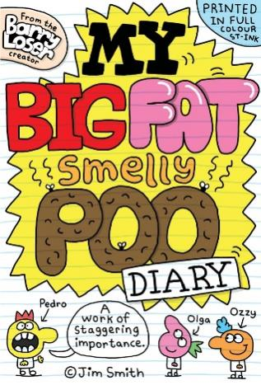**中文书名：****《我的臭便便日记》**

**英文书名：MY BIG FAT SMELLY POO DIARY**

**作 者：Jim Smith**

**出 版 社：Scholastic UK**

**代理公司：Scholastic UK / ANA**

**页 数：224页**

**出版时间：2024年8月**

**代理地区：中国大陆、台湾**

**审读资料：电子稿**

**类 型：漫画图像小说**

**内容简介：**

**来自畅销书作者吉姆·史密斯的全新搞笑全彩图画小说系列，“臭便便日记”充满了友谊、乐趣和大量的厕所笑话！**

与佩德罗（Pedro）、奥尔加（Olga）和奥兹（Ozzy又名 Poopies）几个好朋友一起经历一系列有趣的冒险故事，帮助他们解决各种最意想不到的谜团......比如是谁没有冲便便。

**内文插图：**

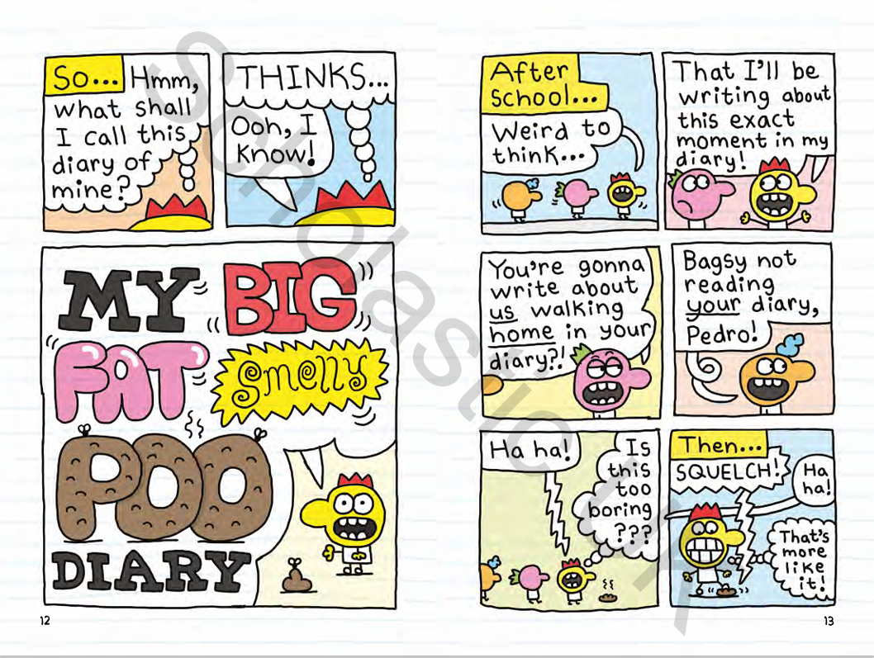

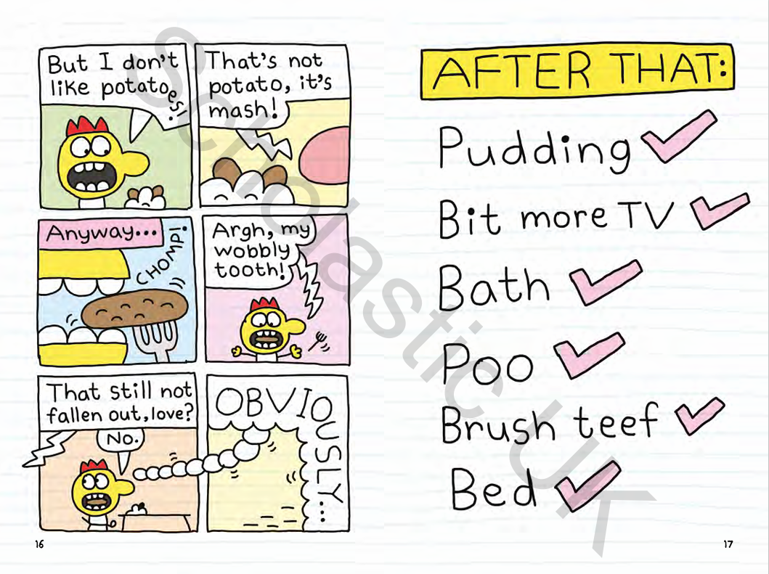

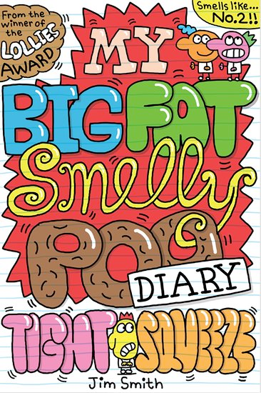**中文书名：****《我的臭便便日记：极度拥挤》**

**英文书名：MY BIG FAT SMELLY POO DIARY: TIGHT SQUEEZE 作 者：Jim Smith**

**出 版 社：Scholastic UK**

**代理公司：Scholastic UK / ANA**

**页 数：240页**

**出版时间：2025年2月13日**

**代理地区：中国大陆、台湾**

**审读资料：电子稿**

**类 型：漫画图像小说**

**内容简介：**

这是畅销小说《失败者巴里》（Barry Loser）的作者吉姆·史密斯为7岁以上的读者创作的全新搞笑全彩图画小说系列的第二部作品。《我的臭便便日记：极度拥挤》充满了友谊、乐趣和大量的厕所笑话！与好友佩德罗（Pedro），奥尔加（Olga）和奥兹（Ozzy）一起展开一系列有趣的冒险故事，帮助他们经营好厕纸生意：在超市与奶奶展开一场对决，帮助佩德罗抵御“小镇上的臭味风暴PEDRO”。

与佩德罗（Pedro）、奥尔加（Olga）和奥兹（Ozzy又名 Poopies）几个好朋友一起经历一系列有趣的冒险故事，帮助他们解决各种最意想不到的谜团吧！比如是谁没有冲便便……

**感谢您的阅读！**

**请将反馈信息发至：版权负责人**

Email：[Rights@nurnberg.com.cn](mailto:Rights@nurnberg.com.cn)

安德鲁·纳伯格联合国际有限公司北京代表处

北京市海淀区中关村大街[在地图中查看](javascript:;)甲59号中国人民大学文化大厦1705室, 邮编：100872

电话：010-82504106,   传真：010-82504200

公司网址：[http://www.nurnberg.com.cn](http://www.nurnberg.com.cn/)

书目下载：<http://www.nurnberg.com.cn/booklist_zh/list.aspx>

书讯浏览：<http://www.nurnberg.com.cn/book/book.aspx>

视频推荐：<http://www.nurnberg.com.cn/video/video.aspx>

豆瓣小站：<http://site.douban.com/110577/>

新浪微博：[安德鲁纳伯格公司的微博_微博 (weibo.com)](https://weibo.com/1877653117/profile?topnav=1&wvr=6)

微信订阅号：ANABJ2002

